**КККККККраевое государственное бюджетное учреждение социального обслуживания населения**

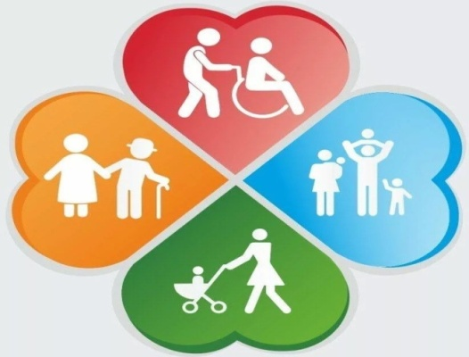

**Краевое государственное бюджетное учреждение**

**социального обслуживания населения**

**Комплексный центр социального обслуживания населения**

**«БОГУЧАНСКИЙ»**

*Отделение профилактики безнадзорности и правонарушений*

*несовершеннолетних*

**Мы находимся по адресу:**

с. Богучаны, ул. Геологов, 17

Богучанского р-на, Красноярского края

*E-mail:bogcso@yandex.ru*

HH00443_т. 89504070755

**Краевое государственное бюджетное учреждение социального обслуживания населения**

**Комплексный центр социального обслуживания населения**

**«Богучанский**

*Отделение профилактики безнадзорности и правонарушений несовершеннолетних*

**Мы находимся по адресу:**

с. Богучаны, ул. Геологов, 17

Богучанского р-на, Красноярского края,

*E-mail:* [*bogcsj@yandex.ru*](mailto:bogcsj@yandex.ru)

HH00443_т. 89504070755

с. Богучаны, 2021г.

**Комплексный центр социального обслуживания населения**

**«Богучанский**

*Отделение профилактики безнадзорности и правонарушений несовершеннолетних*

**Мы находимся по адресу:**

с. Богучаны, ул. Геологов, 17

Богучанского р-на, Красноярского края,

*E-mail:* [*bogcsj@yandex.ru*](mailto:bogcsj@yandex.ru)

HH00443_т. 89504070755

с. Богучаны, 2021г.

